Управа района Марфино города Москвы
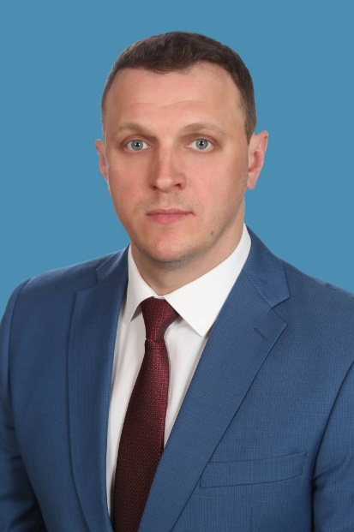
Мальцев Игорь Сергеевич
Глава управы
8-495-619-32-97

Якуничева Екатерина Александровна
Заместитель главы управы по работе с населением
8-495-618-27-13
Отдел по взаимодействию с населением
Начальник отдела
Гончарова Ирина Игоревна
8-495-619-24-41
Консультант
Завалеев Владимир Максимович
8-495-619-24-41
Консультант
Самотошенкова Валентина Юрьевна
8-495-619-90-36
Организационный сектор управы
Заведующий сектором
Богданова Светлана Михайловна
8-495-619-32-94
Главный специалист
Новиков Александр Александрович
8-495-619-32-94
Служба по работе со служебной корреспонденцией, обращениями граждан, организацией приема населения и материально-технического обеспечения
Главный специалист
Соколова Любовь Валерьевна
8-495-619-31-94

Воропаев Владислав Владиславович
Заместитель главы управы по вопросам жилищно-коммунального хозяйства, благоустройства и строительства
8-495-619-73-09
Отдел по вопросам жилищно-коммунального хозяйства, благоустройства и строительства
Начальник отдела
Ильченко Карина Левоновна
8-495-619-40-58
Капитанюк Александр Александрович
Служба по вопросам строительства, имущественно-земельных отношений и транспорта
Консультант
Печенкин Владимир Иванович
8-495-619-90-36
Служба по решению задач в области защиты населения и территории от чрезвычайных ситуаций и гражданской обороны
Консультант
Сманцер Татьяна Николаевна
8-495-618-09-66

Овчинникова Ирина Александровна
Заместитель главы управы по вопросам экономики, торговли и услуг
8-495-619-35-05
Отдел бухгалтерского учета, организации и проведения конкурсов и аукционов
Главный бухгалтер - начальник отдела
Байкеева Тасния Исхоковна
8-495-619-97-42
Консультант
Танская Александра Вячеславовна
8-495-619-97-42
Сектор по вопросам торговли и услуг
Заведующий сектором
Большакова Ирина Сергеевна
8-495-618-40-04
Главный специалист
Чистяков Денис Валерьевич
8-495-619-31-94
Комиссия по делам несовершеннолетних и защите их прав
Консультант
Байрамгалина Светлана Валерьевна
8-495-619-26-53
Главный специалист
Лобанова Вера Николаевна
8-495-619-26-53
Служба по обеспечению секретности и мобилизационной подготовки
Консультант
Потапов Валерий Геннадьевич
Юридическая служба
Консультант-юрист
Конистаркина Алевтина Викторовна
8-495-619-32-97

